นับตั้งแต่โทรทัศน์เข้ามาในประเทศไทยเมื่อเกือบ 60 ปี ที่ผ่านมา การรับชมโทรทัศน์ของประเทศไทยมีวิวัฒนาการมาอย่างต่อเนื่อง โดยเดิมทีคนไทยเรานั้นสามารถรับชมโทรทัศน์ได้โดยมีมีค่าใช้จ่ายในการรับชมแต่ประการใด เพียงแค่มีซื้อเครื่องรับโทรทัศน์ และเสาอากาศ (เสาก้างปลา หรือหนวดกุ้ง) มาต่อกับโทรทัศน์ ก็สามารถรับชมรายการโทรทัศน์ได้ โดยปัจจุบันประเทศไทยมีช่องรายการที่สามารถรับชมด้วยช่องทางดังกล่าวอยู่ 6 ช่องรายการ คือ ช่อง 3 ช่อง 5 ช่อง 7 อสมท (หรือช่อง 9) ช่อง 11 และ TPBS ซึ่งทั้งหกช่องรายการนี้ คือบริการโทรทัศน์ที่เป็นการทั่วไป หรือเราเรียกกันอย่างติดปากว่า "ฟรีทีวี" (Free TV) อย่างใดก็ตามความต้องการความหลากหลายของช่องรายการของประชาชนคนไทยได้เพิ่มขึ้นอย่างรวดเร็วในช่วงยี่สิบปีที่ผ่านมา ทำให้ผู้ประกอบการเริ่มมีการจัดหาช่องรายการเพื่อรองรับความต้องการดังกล่าว ไม่ว่าจะเป็นช่องรายการเพลง ช่องรายการภาพยนตร์ ช่องรายการการ์ตูน โดยการให้บริการดังกล่าวนั้น ประชาชนที่ต้องการจะรับชมช่องรายการเหล่านั้น จำเป็นต้องติดต่อกับผู้ประกอบการเพื่อสมัครสมาชิก รวมถึงติดตั้งอุปกรณ์เพื่อรับชมช่องรายการเฉพาะเหล่านั้นได้ ซึ่งช่องทางในการรับชมช่องทางนี้ เราเรียกว่าบริการโทรทัศน์แบบบอกรับสมาชิก นอกจากสมาชิกจะสามารถรับชมช่องรายการเฉพาะดังกล่าวแล้ว ผู้ให้บริการโทรทัศน์แบบบอกรับสมาชิกก็จะนำช่องรายการ ฟรีทีวีมาออกอากาศให้ด้วย

ความแตกต่างของฟรีทีวี กับบริการโทรทัศน์ให้บริการโทรทัศน์แบบบอกรับสมาชิก คือฟรีทีวีนั้นใช้คลื่นความถี่วิทยุที่เป็นทรัพยากรของชาติในการส่งช่องรายการไปยังผู้ชม ส่วนบริการโทรทัศน์ให้บริการโทรทัศน์แบบบอกรับสมาชิกนั้นใช้ระบบสายเคเบิ้ล หรือระบบดาวเทียมในการส่งช่องรายการไปยังผู้ชม ด้วยเหตุนี้เองที่ทำให้ผู้ให้บริการโทรทัศน์ที่เป็นการทั่วไปจึงมีหน้าที่ที่จะต้องทำให้ประชาชนคนไทยทุกคนมีโอกาสในการรับชมช่องรายการของตนเองที่ใช้ทรัพยากรคลื่นความถี่ที่เป็นของคนไทยทุกคน

เป้าหมายสำคัญของประกาศฉบับนี้ก็เพื่อที่จะสร้างความมั่นใจให้กับประชาชนคนไทยว่า ไม่ว่าจะรับชมฟรีทีวีด้วยระบบอะไรก็ตามก็สามารถที่จะรับชมได้ กำหนดหน้าที่ของผู้ประกอบกิจการโทรทัศน์โดยสรุปดังนี้

1. ผู้ให้บริการฟรีทีวีต้องให้บริการโดยทั่วถึง โดยมีเนื้อหาเดียวกัน กรณีผู้ให้บริการโทรทัศน์แบบบอกรับสมาชิก มีหน้าที่อำนวยความสะดวกให้สมาชิกได้รับบริการฟรีทีวีโดยตรงอย่างต่อเนื่อง และไม่มีการเป็นเปลี่ยนแปลง ทำซ้ำ ดัดแปลง ผังรายการ หรือเนื้อหารายการด้วย

2. ผู้ให้บริการโทรทัศน์แบบบอกรับสมาชิก มีหน้าที่ต้องให้สมาชิกได้รับบริการฟรีทีวีได้โดยตรงอย่างต่อเนื่อง และไม่มีการเปลี่ยนแปลง ทำซ้ำ ดัดแปลง ผังรายการ หรือเนื้อหารายการ
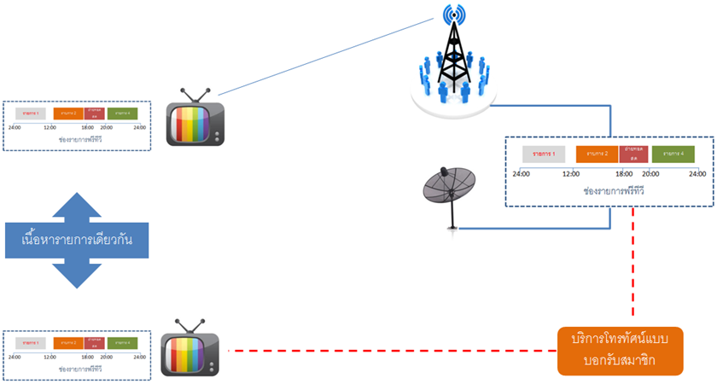

ดังนั้นประกาศฉบับนี้จึงเป็นหลักประกันได้ว่าไม่ว่าประชาชนคนไทยจะรับชมช่องรายการฟรีทีวีผ่านเทคโนโลยี อุปกรณ์ หรือช่องทางใดๆ สามารถที่จะรับชมฟรีทีวีได้อย่างเท่าเทียมกันทุกคน

ประกาศ กสทช. เรื่อง หลักเกณฑ์การเผยแพร่กิจการโทรทัศน์ที่ให้บริการเป็นการทั่วไป
ข้อมูลประกาศ Must Carry

